**Đề thi Học kì 2**

**Môn: Vật lí 12**

**Câu 1.** Thực hiện giao thoa ánh sáng với hai khe Y-âng cách nhau a = 1,2 mm. Màn quan sát cách hai khe một khoảng D = 1,5m. Chiếu sáng hai khe bằng ánh sáng trắng có 0,40μm ≤ λ ≤ 0,76μm. Số tia đơn sắc cho vân tối tại điểm M cách vân trắng chính giữa 4,5 mm là:

A. 4 tia B. 3 tia

C. 2 tia D. 5 tia

**Câu 2.** Mạch chọn sóng của một máy thu vô tuyến có điện dung C thay đổi trong phạm vi từ 10 pF đến 640 pF. Khi điều chỉnh điện dung C đến giá trị 40 pF thì máy thu được sóng có bước sóng 20 m. Dải sóng mà máy thu thu được có bước sóng:

A. từ 10 m đến 160 m

B. từ 10 m đến 80 m.

C. từ 5 m đến 320 m

D. từ 5 m đến 80 m.

**Câu 3.** Phát biểu nào sau đây về đặc điểm của tia Rơnghen là không đúng? Tia Rơnghen

A. có khả năng đâm xuyên mạnh.

B. tác dụng mạnh lên kính ảnh.

C. có thể đi qua lớp chì dày vài xentimet (cm).

D. có khả năng làm ion hóa không khí và làm phát quang một số chất.

**Câu 4.** Trong mạch dao động LC có dao động điện từ tự do với chu kì riêng là T thì

A. khoảng thời gian giữa hai lần liên tiếp năng lượng điện trường đạt cực đại là T.

B. năng lượng điện trường và năng lượng từ trường biến thiên tuần hoàn theo thời gian với chu kì T/2.

C. khi năng lượng điện trường có giá trị cực đại thì năng lượng từ trường có giá trị khác không.

D. Khoảng thời gian giữa hai lần liên tiếp năng lượng điện trường bằng năng lượng từ trường là T/2.

**Câu 5.** Kết luận nào về bản chất của tia phóng xạ dưới đây là không đúng?

A. Tia α, β, γ đều có chung bản chất sóng điện từ.

B. Tia α là dòng các hạt nhân nguyên tử.

C. Tia β là dòng các hạt mang điện.

D. Tia γ là sóng điện từ.

**Câu 6.** Trong một mạch dao động LC, điện tích trên một bản tụ biến thiên theo phương trình: q = q0 cos⁡(ωt - π/2). Như vậy

A. tại thời điểm T/4 và 3T/4, dòng điện trong mạch có độ lớn cực đại, chiều như nhau.

B. tại thời điểm T/4 và 3T/4, dòng điện trong mạch có độ lớn cực đại, chiều ngược nhau.

C. tại thời điểm T/2 và T, dòng điện trong mạch có độ lớn cực đại, chiều như nhau.

D. tại thời điểm T/2 và T, dòng điện trong mạch có độ lớn cực đại, chiều ngược nhau.

**Câu 7.** Phát biểu nào sau đây là sai?

A. Vật có nhiệt độ trên 3000oC phát ra tia tử ngoại rất mạnh.

B. Tia tử ngoại là sóng điện từ có bước sóng nhỏ hơn bước sóng của ánh sáng tím.

C. Tia tử ngoại không bị thủy tinh hấp thụ.

D. Tia tử ngoại có tác dụng nhiệt.

**Câu 8.** Gọi λ1, λ2 lần lượt là bước sóng trong chân không của ánh sáng đơn sắc (1) và (2). Nếu λ1 > λ2 thì

A. ánh sáng (1) có tần số lớn hơn.

B. chiết suất của nước đối với ánh sáng (1) lớn hơn.

C. phôtôn của ánh sáng (1) có năng lượng lớn hơn.

D. trong nước, ánh sáng (1) có vận tốc lan truyền lớn hơn.

**Câu 9.** Nếu ánh sáng kích thích là ánh sáng đơn sắc màu chàm thì ánh sáng huỳnh quang không thể là ánh sáng đơn sắc màu

A. lam    B. lục

C. vàng    D. tím

**Câu 10.** Trong nguyên tử hiđro, bán kính quỹ đạo bohr thứ ba (quỹ đạo M) là 4,77 Ao. Bán kính bằng 19,08 Ao là bán kính quỳ đạo Bohr thứ

A. 4    B. 5

C. 6    D. 7

**Câu 11.** Cho hằng số Planck h = 6,625.10-34 J.s; Tốc độ ánh sáng trong chân không là 3.108 m/s; Độ lớn điện tích của electron e = 1,6.10-19 C. Chiếu một chùm bức xạ đơn sắc vào một tấm kẽm có giới hạn quang điện 0,35μm. Hiện tượng quang điện sẽ không xảy ra khi chùm bức xạ có bước sóng là:

A. 0,1μm    B. 0,2μm

C. 0,3μm    D. 0,4μm

**Câu 12.** Một kim loại có bước sóng giới hạn là λ. Ánh sáng kích thích có bước sóng là λ0/4. Động năng cực đại ban đầu của quang electron là

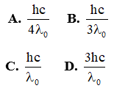

**Câu 13.** Chọn phát biểu đúng?

A. Các nguyên tử mà hạt nhân có cùng số nơtron nhưng khác nhau về số prôtôn gọi là các đồng vị.

B. Lực hạt nhân là lực liên kết các nuclon, nó chỉ có tác dụng ở khoảng cách rất ngắn cỡ 10-10 m.

C. Độ hụt khối của các hạt nhân là độ chênh lệch giữa tổng khối lượng các nuclon tạo thành hạt nhân và khối lượng hạt nhân.

D. Năng lượng liên kết của hạt nhân là năng lượng tối thiểu cần cung cấp để các nuclon (đang đứng riêng rẽ) liên kết với nhau tạo thành hạt nhân.

**Câu 14.** Hạt nhân Đề thi Học kì 2 Vật Lí 12 có đáp án (Đề 1) có bán kính 4,8 fm (1fm = 10-15 m). Cho 1u ≈ 1,66055.10-27 kg. Khối lượng riêng của hạt nhân đồng là:

A. ≈ 2,259.1017 kg/m3; B. ≈ 2,259.1010 kg/m3

C. ≈ 2,259.1027 kg/m3; D. ≈ 2,259.1014 kg/m3

**Câu 15.** Để đo chu kì bán rã của một chất phóng xạ β- người ta dùng máy đếm xung “đếm số hạt bị phân rã” (mỗi lần hạt β- rơi vào máy thì tạo ra một xung điện làm cho số đếm của máy tăng thêm một đơn vị). Trong lần đo thứ nhất máy đếm ghi được 340 xung trong một phút. Sau đó một ngày máy đếm chỉ còn ghi được 112 xung trong một phút. Tính chu kì bán rã của chất phóng xạ.

A. T = 19h     B. T = 7,5h

C. T = 0,026h     D. T = 15h.

**Câu 16.** Một thấu kính hai mặt lồi bằng thủy tinh, có cùng bán kính 20cm. Biết chiết suất của thủy tinh đối với ánh sáng đỏ và tím lần lượt bằng nd = 1,490 và nt = 1,510. Khoảng cách giữa các tiêu điểm của thấu ánh đối với ánh sáng đỏ và tím là:

A. Δf = 4,26mm    B. Δf = 8,00mm

C. Δf = 10,50mm     D. Δf = 5,52mm

**Câu 17.** Đồng vị Đề thi Học kì 2 Vật Lí 12 có đáp án (Đề 1) sau một chuỗi phóng xạ α và β- biến đổi thành Đề thi Học kì 2 Vật Lí 12 có đáp án (Đề 1) . Số phóng xạ α và β- trong chuỗi là:

A. 7 phóng xạ α, 4 phóng xạ β-.

B. 5 phóng xạ α, 5 phóng xạ β-.

C. 7 phóng xạ α, 8 phóng xạ β-.

D. 6 phóng xạ α, 12 phóng xạ β-.

**Câu 18.** Trong thí nghiệm Young với nguồn sáng đơn sắc có bước sóng 0,5μm, hai khe cách nhau 0,5mm, khoảng cách từ hai khe đến màn là 2m. Bề rộng miền giao thoa trên màn là 4,25 cm. Số vân tối quan sát trên màn là:

A. 22.    B. 19.

C. 20.    D. 25.

**Câu 19.** Bắn hạt α có động năng 4 MeV vào hạt nhân Đề thi Học kì 2 Vật Lí 12 có đáp án (Đề 1) đứng yên thu được một hạt prôtôn và hạt nhân Đề thi Học kì 2 Vật Lí 12 có đáp án (Đề 1) . Phản ứng này thu một năng lượng là 1,21 MeV. Giả sử prôtôn bay ra theo hướng vuông góc với hướng bay của hạt α. Coi khối lượng các hạt tính xấp xỉ bằng số khối của chúng. Động năng của prôtôn là:

A. 1,044 MeV    B. 1,746 MeV

C. 0,155 MeV    D. 2,635 MeV

**Câu 20.** Một lăng kính có tiết diện thẳng là một tam giác đều ABC, chiếu một chùm tia sáng trắng hẹp vào mặt bên AB đi từ đáy lên. Chiết suất của lăng kính đối với ánh sáng đỏ là √2 và đối với ánh sáng tím là √3. Giả sử lúc đầu lăng kính ở vị trí mà góc lệch D của tia tím là cực tiểu. Phải quay lăng kính một góc bằng bao nhiêu để góc lệch của tia đỏ là cực tiểu.

A. 60o    B. 15o

C. 45o    D. 30o

**Câu 21.** Xét 3 mức năng lượng EK, EL và EM của nguyên tử hiđro. Một phôtôn có năng lượng bằng hiệu EM - EK bay đến gặp nguyên tử này. Khi đó, nguyên tử sẽ

A. không hấp thụ phôtôn.

B. hấp thụ phôtôn nhưng không chuyển trạng thái.

C. hấp thu phôtôn và chuyển từ K lên L rồi lên M.

D. hấp thụ phôtôn và chuyển từ K lên M.

**Câu 22.** Trong mạch dao động LC lí tưởng có dao động điện từ tự do với tần số 1 MHz. Tại thời điểm t = 0, năng lượng điện trường trong mạch có giá trị cực đại. Thời gian ngắn nhất kể từ thời điểm ban đầu để năng lượng điện trường bằng một nửa giá trị cực đại của nó là:

A. 2.10-6s     B. 10-6s

C. 0,5.10-6s     D. 0,125.10-6s

**Câu 23.** Sau mỗi giờ, số nguyên tử của đồng vị phóng xạ côban Đề thi Học kì 2 Vật Lí 12 có đáp án (Đề 1) giảm 3,8%. Hằng số phóng xạ của côban là:

A. 1,076.10-5 s-1     B. 2,442.10-5 s-1

C. 7,68.10-5 s-1     D. 2,422.10-4 s-1

**Câu 24.** Tia X được tạo ra bằng cách nào sau đây?

A. Cho một chùm electron nhanh bắn vào một kim lại khó nóng chảy có nguyên tử lượng lớn.

B. Cho một chùm electron chậm bắn vào một kim loại.

C. Chiếu tia tử ngoại vào kim loại có nguyên tử lượng lớn.

D. Chiếu tia hồng ngoại vào một kim loại.

**Câu 25.** Biết bước sóng của 4 vạch trong vùng nhìn thấy của quang phổ hiđrô lần lượt là: 0,6563 μm; 0,4861 μm; 0,4340 μm; 0,4102 μm. Bước sóng dài nhất trong dãy Pasen là:

A. 1,4235 μm     B. 1,2811 μm

C. 1,8744 μm     D. 1,0939 μm

**Đáp án & Thang điểm**

**Câu 1.** Đáp án A.

Vị trí vân tối cho bởi biểu thức:

Đề thi Học kì 2 Vật Lí 12 có đáp án (Đề 1)

Đề thi Học kì 2 Vật Lí 12 có đáp án (Đề 1)

Đề thi Học kì 2 Vật Lí 12 có đáp án (Đề 1)

Đề thi Học kì 2 Vật Lí 12 có đáp án (Đề 1)

⇒ 4,25 ≤ k ≤ 8,5 ⇒ k = {5; 6; 7; 8} ⇒ Có 4 ánh sáng đơn sắc thoả mãn đề bài.

**Câu 2.** Đáp án B.

Khi cho lần lượt C = C0 = 40 pF, C = C1 = 10 pF và C = C2 = 640 pF thì thu được sóng điện từ có bước sóng tương ứng là:

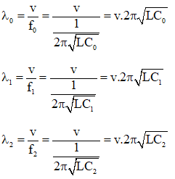

Với v là vận tốc truyền sóng điện từ. Từ đó ta thấy:

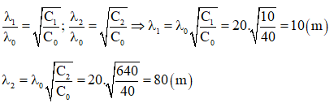

**Câu 3.** Đáp án C.

Câu này không đúng vì tia Rơnghen không thể đi qua lớp chì dày vài xentimet (cm).

**Câu 4.** Đáp án B.

Năng lượng điện trường và năng lượng từ trường biến thiên tuần hoàn theo thời gian với chu kì T/2.

**Câu 5.** Đáp án A.

Tia α, β, γ đều có chung bản chất sóng điện từ.

**Câu 6.** Đáp án D.

Tại thời điểm T/2 và T, dòng điện trong mạch có độ lớn cực đại, chiều ngược nhau.

Thật vậy:

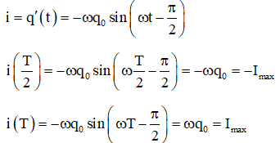

**Câu 7.** Đáp án C.

Tia tử ngoại không bị thủy tinh hấp thụ.

**Câu 8.** Đáp án D.

Ta có:

Đề thi Học kì 2 Vật Lí 12 có đáp án (Đề 1)

**Câu 9.** Đáp án D.

Nếu ánh sáng kích thích là ánh sáng đơn sắc màu chàm thì ánh sáng huỳnh quang không thể là ánh sáng đơn sắc màu tím.

**Câu 10.** Đáp án C.

Ta có:

Đề thi Học kì 2 Vật Lí 12 có đáp án (Đề 1)

**Câu 11.** Đáp án D.

Hiện tượng quang điện không xảy ra khi ℘ > ℘0

**Câu 12.** Đáp án D.

Ta có: 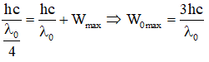

**Câu 13.** Đáp án C.

Độ hụt khối của các hạt nhân là độ chênh lệch giữa tổng khối lượng các nuclon tạo thành hạt nhân và khối lượng hạt nhân.

**Câu 14.** Đáp án A.

mCu ≈ 63u ≈ 1,04615.10-25 (kg)

Khối lượng riêng

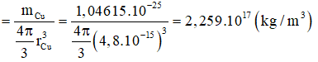

**Câu 15.** Đáp án D.

Số xung n (số hạt β- rơi vào máy) tỉ lệ với số hạt nhân bị phân rã ΔN nên ta có:

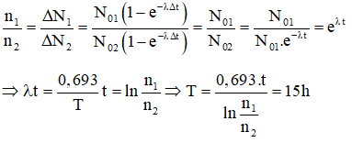

**Câu 16.** Đáp án B.

Tiêu cự của thấu kính đối với ánh sáng đỏ và tím lần lượt là:

Đề thi Học kì 2 Vật Lí 12 có đáp án (Đề 1)

Với R1 = R2 = 0,2(m) là các bán kính của hai mặt lồi.

Thay các giá trị từ đề bài vào hai biểu thức trên ta tìm được:

Đề thi Học kì 2 Vật Lí 12 có đáp án (Đề 1)

**Câu 17.** Đáp án A.

Giả sử có a phóng xạ α và b phóng xạ β-.

Theo định luật bảo toàn số khối và bảo toàn điện tích ta có:

234 = 4a + 206 và 92 = 2 - b + 82

Giải hệ trên ta tìm được: a = 7; b = 4

**Câu 18.** Đáp án A.

• Khoảng vân:

Đề thi Học kì 2 Vật Lí 12 có đáp án (Đề 1)

• Lập tỷ số:

Đề thi Học kì 2 Vật Lí 12 có đáp án (Đề 1)

Số vân tối quan sát được trên màn: Nt = 2(10 + 1) = 22 (vân tối)

**Câu 19.** Đáp án B.

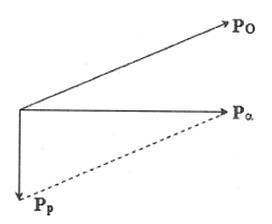

Theo định luật bảo toàn động lượng:

Đề thi Học kì 2 Vật Lí 12 có đáp án (Đề 1)

Các vectơ được biểu diễn trên hình vẽ. Từ đó ta có:

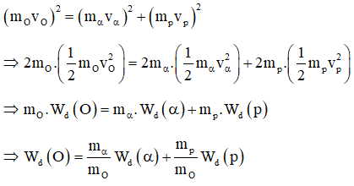

Theo định luật bảo toàn năng lượng:

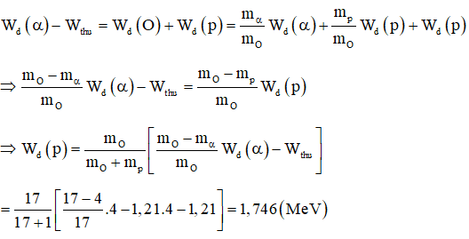

**Câu 20.** Đáp án B.

Khi tia tím có góc lệnh cực tiểu, ta có rt1 = rt2 = A/2 = 30o

Theo luật định khúc xạ, ở mặt AB của lăng kính:

sin⁡it = ntsinrt1 ⁡→ it = 60o.

Khi góc lệch của tia đỏ cực tiểu, ta có rd1 = rd2 = A/2 = 30o

sinid = ndsinrt1 → id = 45o

Vậy kể từ vị trí góc lệch tia tím cực tiểu đến tia đỏ cực tiểu ta phải quay lăng kính ngược chiều kim đồng hồ một góc 15o

**Câu 21.** Đáp án D.

Hấp thụ phôtôn và chuyển từ K lên M.

**Câu 22.** Đáp án D.

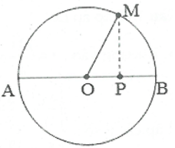

Tại thời điểm t = 0

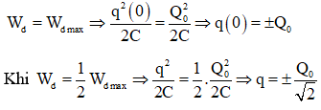

Thời gian ngắn nhất là thời gian biến thiên từ Q0 đến Q0/√2, tương ứng với thời gian chuyển động từ B đến P (hình vẽ dưới đây), trong đó: OP = OB/√2

Dễ thấy:

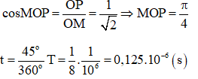

**Câu 23.** Đáp án A.

Theo bài:

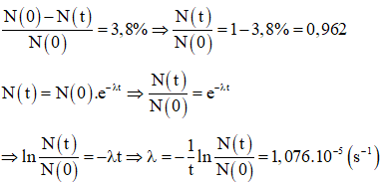

**Câu 24.** Đáp án A.

Cho một chùm electron nhanh bắn vào một kim lại khó nóng chảy có nguyên tử lượng lớn.

**Câu 25.** Đáp án C.

Bước sóng dài nhất trong dãy Pasen ứng với sự chuyển mức từ quỹ đạo N về quỹ đạo M.

